The Deadly Diamond of Death

O deadly diamond é um problema que ocorre com a herança de classes. Na programação orientada a objetos, a herança permite que novos objetos assumam as propriedades de objetos existentes. É o mecanismo de basear um objeto ou classe em outro objeto conhecido como herança ou classe baseada em protótipo, também conhecido como herança baseada em classe.

As classes B, C e D são herdadas da classe pai A.  
Pode haver uma situação em que uma única classe está sendo herdada de várias classes pai.

C é derivada das classes A e B em que C pode aceder às propriedades e comportamentos de classes pai A e B.

No entanto, há um problema com a herança múltipla. Existe uma ambiguidade que surge quando 2 classes herdam de uma superclasse e outra classe herda das classes filhas que estão sob a superclasse criada anteriormente.

A ambiguidade é que as classes B e C herdam da classe A e a classe D herda das classes B e C. Se houver um método na classe A, ambas as classes B e C substituem o método e D não o substituem.

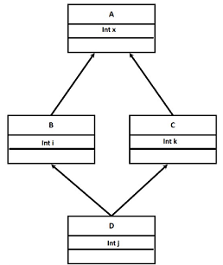

# Fonte: https://medium.com/@harshamw/deadly-diamond-of-death-e8bb4355c343